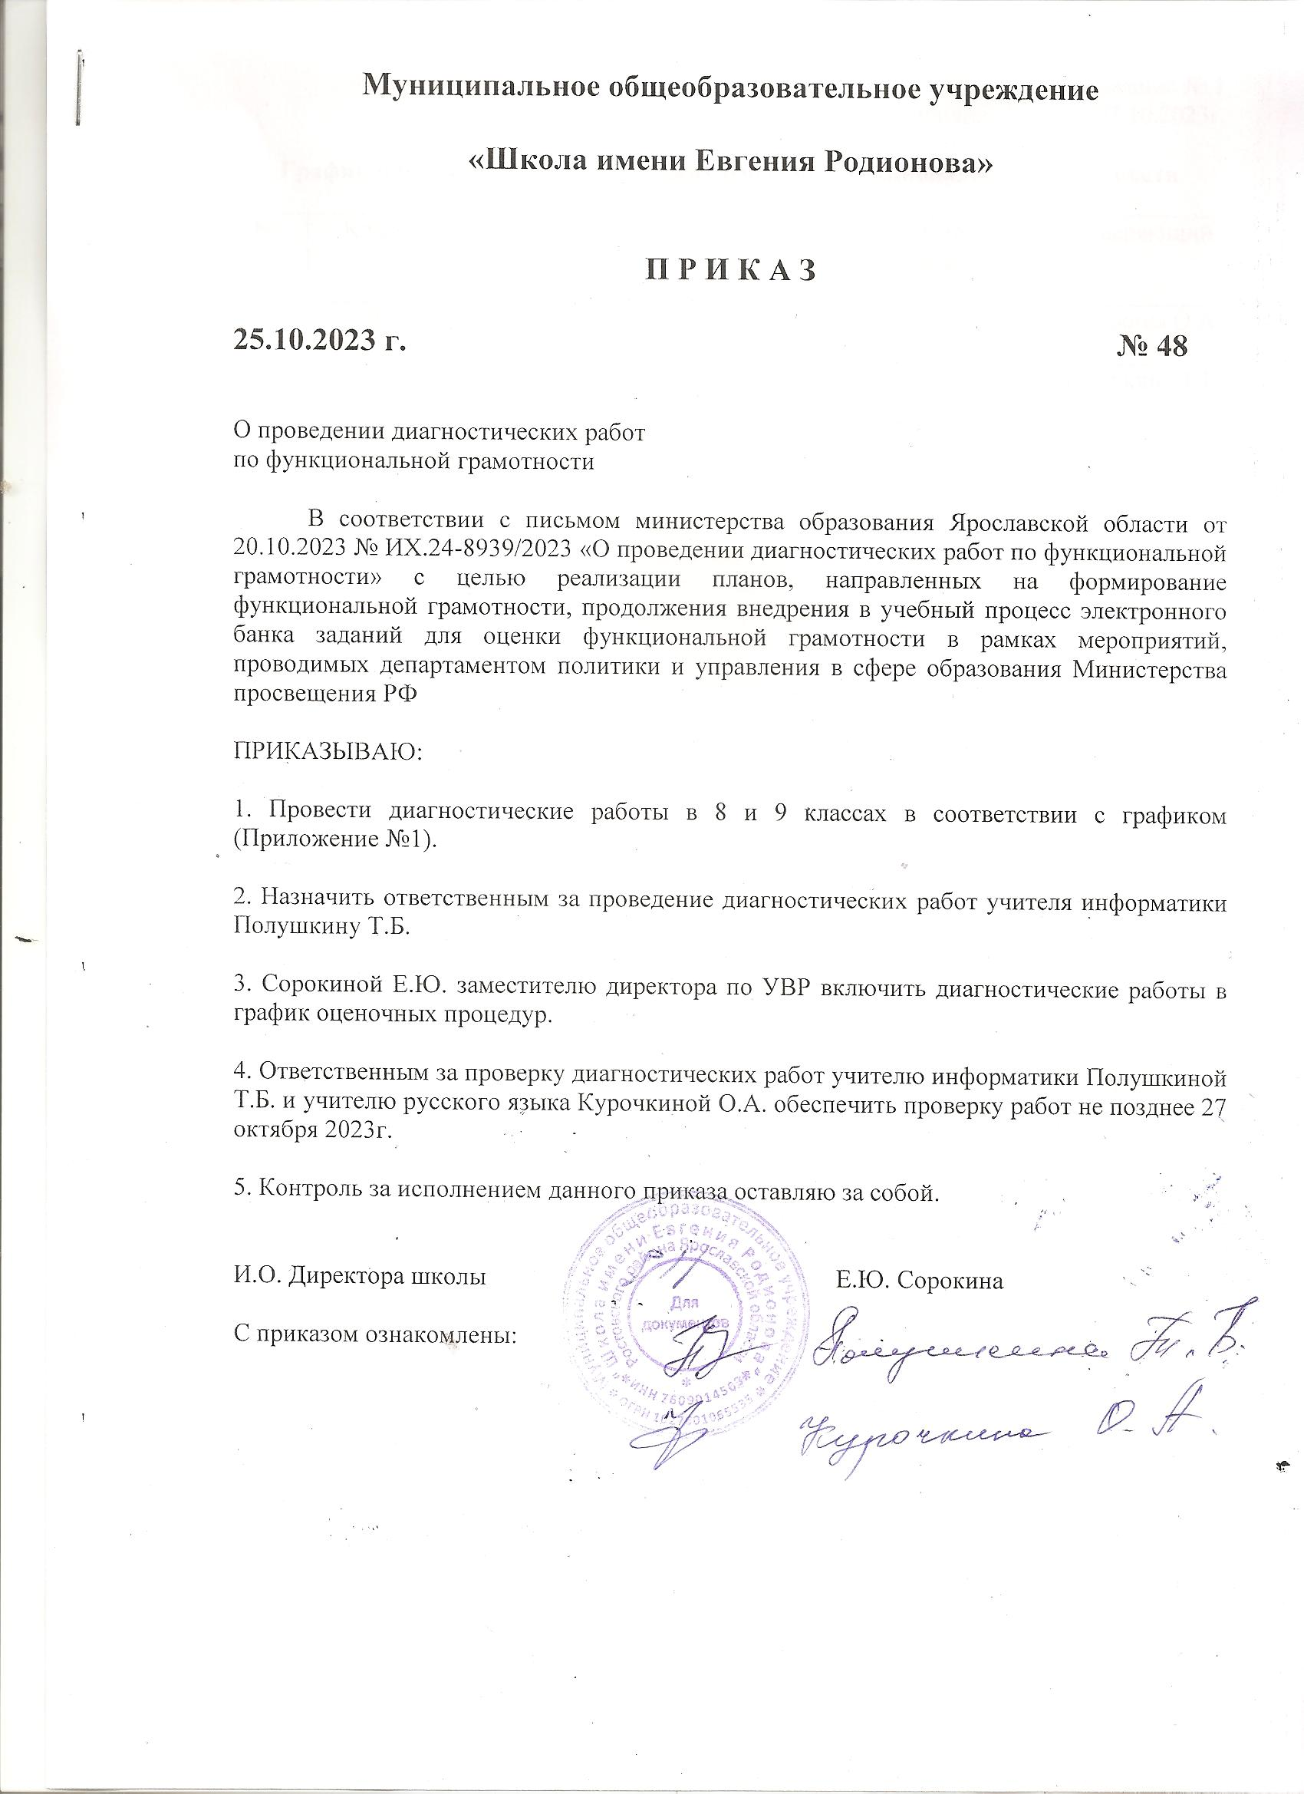

Приложение № 1
к приказу № 48 от 25.10.2023г.

График проведения диагностических работ по функциональной грамотности

№ | Класс | Дата проведения | № урока | Организатор проведения | Проверяющий
1 | 8 | 26.10.2023г. | 4 урок | Полушкина Т.Б. | Курочкина О.А.
2 | 9 | 26.10.2023г. | 3 урок | Полушкина Т.Б. | Полушкина Т.Б.

